标题

**摘要**

**关键词：**

## 问题重述

### 1.1引言

2019年末，一场突如其来的疫情改变了我们日常生活的方式。为了将疫情对人们的影响降到最低，各国在不同阶段采取了不同的防控措施。在中国，为了阻隔疫情的蔓延，我们选择了常态化封控管理；而对于欧美等西方国家则采用了群体免疫的策略。不论使用何种策略，都会不可避免的在一定程度上影响经济的发展。因此，本文将从分析世界各国在疫情的不同阶段所采取的措施以及效用入手，以中国与美国为例建立模型分析疫情防控和经济发展之间的关系，并用该模型预测xx地区当下疫情的发展，就均衡疫情防控和经济发展提出一些建议。

### 1.2问题的提出

（1）阐述世界各国在疫情不同阶段采取的若干防控措施及其效用。

（2）建立模型阐述如何均衡疫情防控和经济发展之间的关系。

（3）建立数学模型，结合国内和某个欧美国家的疫情和经济现状，提供若干防疫建议。

（4）利用所建立的数学模型，对目前正在某省某地发生的疫情进行预测，并提供均衡疫情防控和经济发展的主要建议。

## 问题的假设与符号说明

## 问题分析

### 4.1 问题一

#### 4.1.1各国防控措施简介

根据传染病的发展流程，通常可以分为以下五个阶段：传入期、扩散期、爆发流行期、下降期、终止期。由于人类对新冠肺炎的研究尚不够透彻，加之其顽强的存活能力、强大的传染能力以及极高的潜伏性，该病毒的发展过程呈传染->爆发->流行->下降的周期性循环变化。

本模块将按照时间维度，结合现实数据，以上述发展过程为参照，对问题一展开阐述。

##### （1）疫情爆发初期：传染期

对于本次疫情的起源地区尚不明确，还需要经过专业的科学探究，但目前为止可以得出的初步结论是：中国是最早重视并向全世界通报病毒的国家，也是初期受灾最严重的国家。

因此，我们先从爆发初期中国的重灾区——武汉展开讨论。

宏观上，可以大致将武汉的防疫、救援措施分为以下几类：

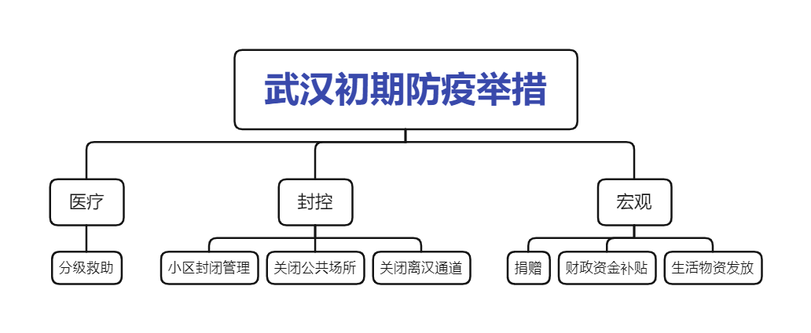

图1 武汉初期防疫举措

其中，分级救助分控措施相结合，对不需要治理的病人采取居家隔离的方式，对确诊、疑似确诊的患者进行医学观察，不能确定的送往指定地点进行集中隔离，以达到控制病毒交叉感染的目的；切断传染源是疾病防控的基础手段之一，对于本次传染性极强的新冠肺炎病毒而言尤为如此。

然而，尽管疫情防控是有效的（见下图，2月中旬为疫情拐点）由于信息对接系统不够灵活和简洁，导致武汉市应急措施滞后，错过了黄金管控期，进而导致未来全国的大范围传染：

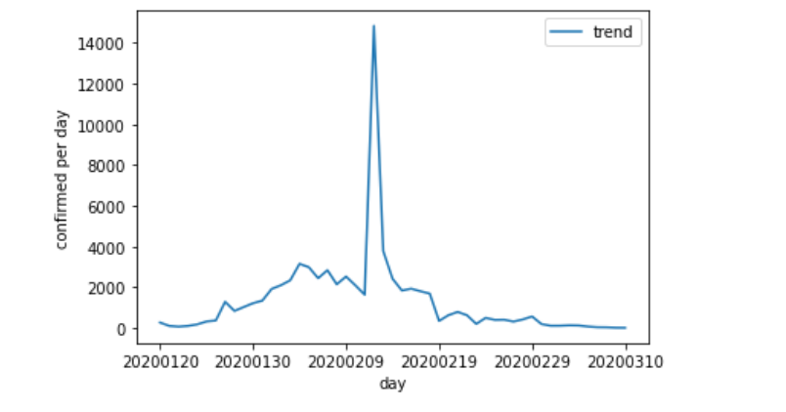

图2 武汉2020年3月前每周新增

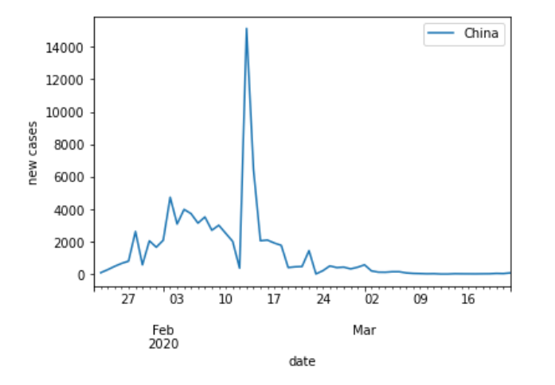

图3 中国2020年3月前每周新增

可以看出，国内的疫情状况与武汉几乎同步但略落后于武汉，这证明了滞后的措施产生的严重后果；另外，我国3月中旬日增的增长速度逐渐趋于零，进入稳定态势，这也证明了我国防控措施是切实有效的。

作为欧美洲国家的代表，英国和美国早期的防疫措施侧重于缓延，在美国出现了第一例武汉接触史的感染病人以后，英国的DHSC将风险水平从“非常低”调整为“低”，并且开始实施隔离监控。三月，英国日增人数爆炸性增长：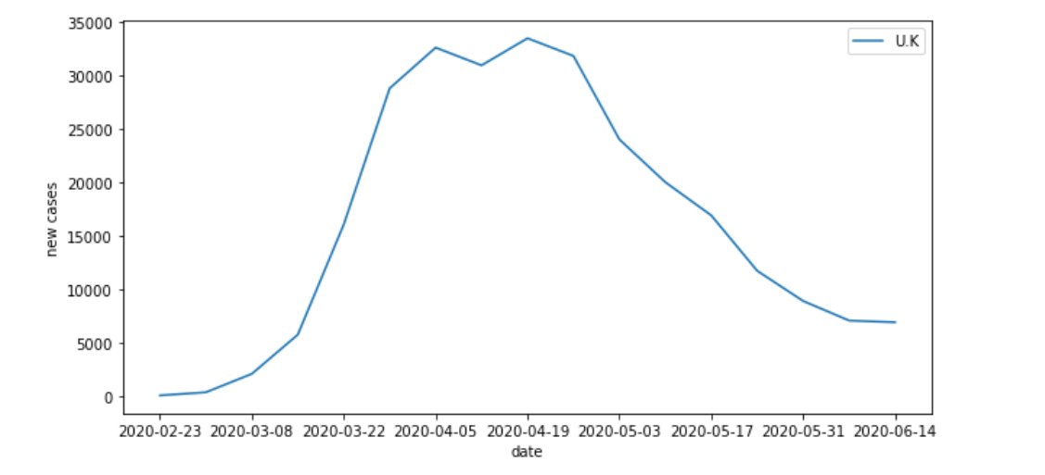

图 4 英国2020年前半年每周新增

美国则更为严重：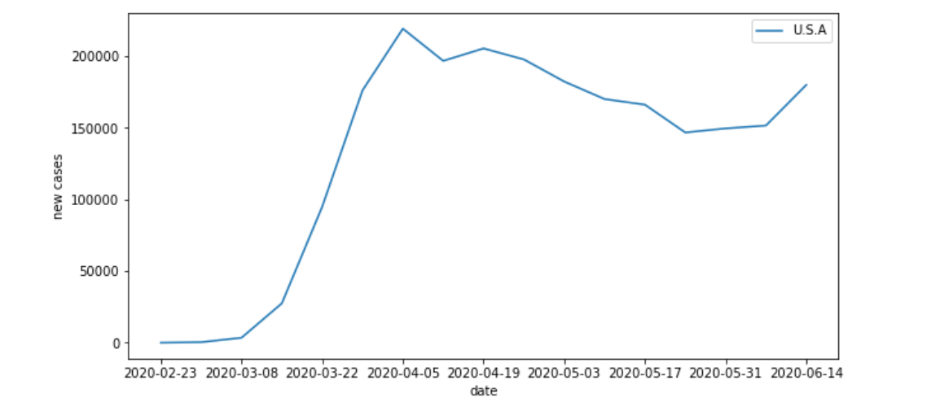

图 5 美国2020年前半年每日新增

英国在3月15日启动英国COVID-19住院检测系统(CHESS)，并且推迟非紧急手术以腾出床位，缓解NHS医疗系统的压力，但当时官方没有对民众进行正确的舆论引导，使得群众对传染病的警惕性不高，这直接导致了隐形的社区感染，为后面的爆发式增长作了铺垫。

同为亚洲国家的日本在疫情之中的管控手段与其他国家差别相对较大，由于日本人民普遍具有良好的卫生习惯和组织纪律性，这使得个人在面对疫情时容易与国家策略保持一致。因此日本的日增长人数相对其他国家也较少。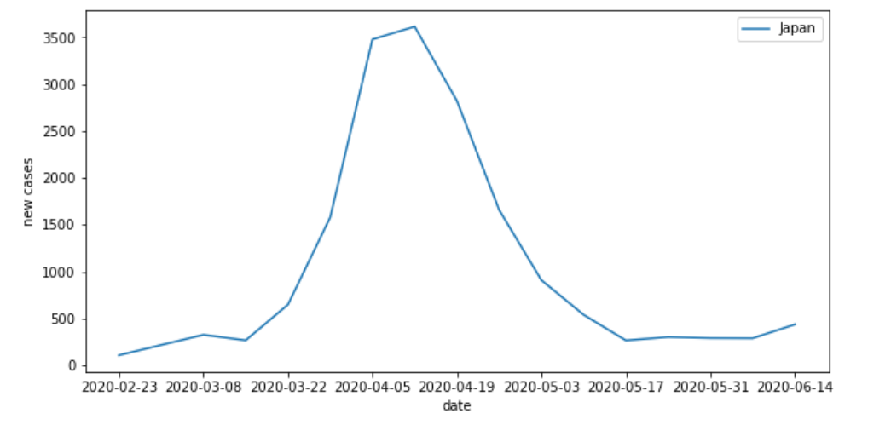

图 6 日本2020年前半年每周新增

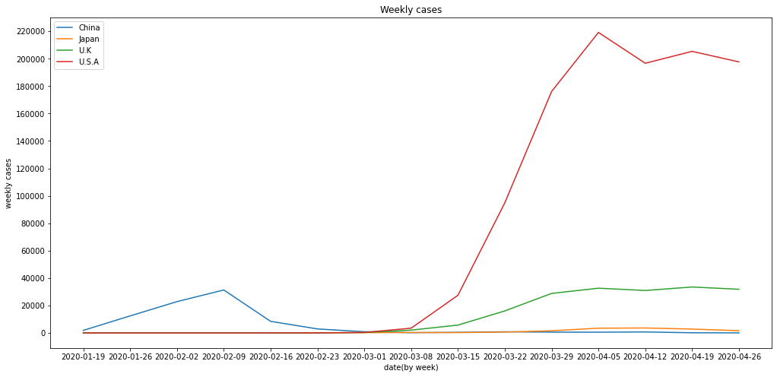

图7 四个国家传染期周增对比

为了更科学地比较四个国家的情况，我们使用前后周增对比的方式结合确诊总数对比的方式。如果一个国家同时满足周增幅度小，且前后周增对比值较为稳定，那么这个国家的疫情防控效果较好：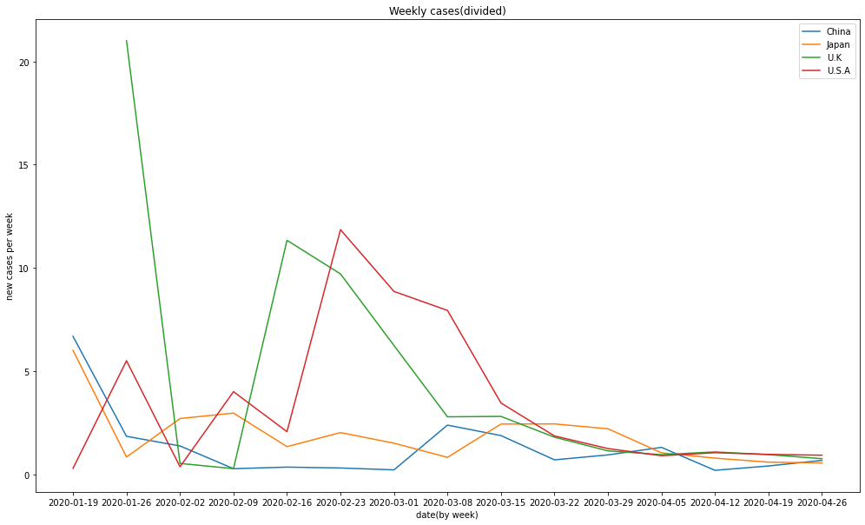

图8 四个国家的周增前后比的对照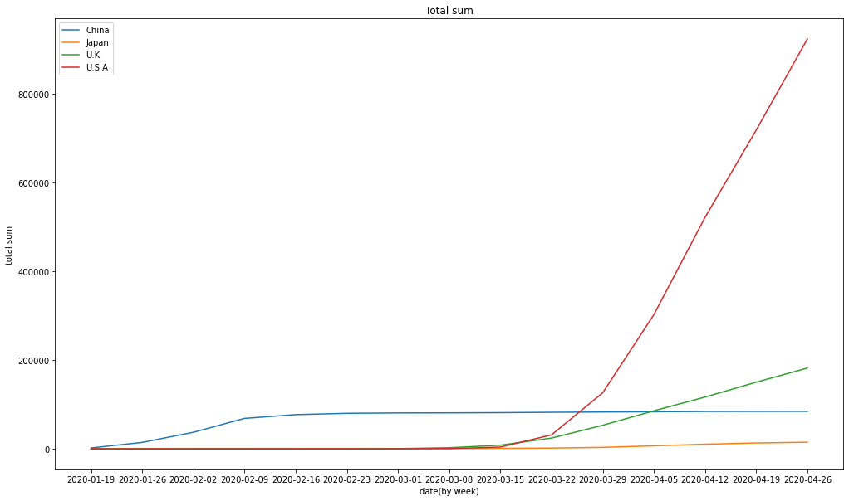

图 9 四个国家感染总数的对照

##### （2）管控中期

##### （3）管控拐点

##### （4）常态化管控期（现在）

### 4.2 问题二

#### 4.2.1 中国防控措施简介

中国疫情防控以隔离封控为主，在疫情爆发初期更是做到了将武汉这一千万级人口的城市完全封闭，并通过统一调度抗疫物资，减少封控期间物资压力，缩短封控时间。然而，虽然这种策略能很好的保障人民的生命安全，但在整个城市的发展几乎停滞的状态下，势必对经济造成较大的冲击。因此，本部分将以中国近七年（2016-2022）的多个关键经济指标为数据建立模型，分析疫情爆发以及防控措施对于国家整体的经济影响。

#### 4.2.2 评价指标的选取与说明

(1) 国内生产总值（Gross Domestic Product，GDP）

GDP是一个国家（或地区）所有常住单位在一定时期内生产活动的最终成果。GDP是国民经济核算的核心指标，也是衡量一个国家或地区经济状况和发展水平的重要指标。

在建模中擦用GDP以反映国家整体的经济状况。

(2) 消费者物价指数（Consumer Price Index， CPI）

CPI反映一定时期内城乡居民所购买的生活消费品和服务项目价格变动趋势和程度的相对数，是对城市居民消费价格指数和农村居民消费价格指数进行综合汇总计算的结果。通过该指数可以观察和分析消费品的零售价格和服务项目价格变动对城乡居民实际生活费支出的影响程度。

在建模中采用CPI以反映居民的生活水平与经济状况。

(3)  生产价格指数（Producer Price Index，PPI）

PPI是衡量工业企业产品出厂价格变动趋势和变动程度的指数，是反映某一时期生产领域价格变动情况的重要经济指标，也是制定有关经济政策和国民经济核算的重要依据。PPI主要的目的是衡量企业购买的一篮子物品和劳务的总费用。由于企业最终要把它们的费用以更高的消费价格的形式转移给消费者，所以，通常认为生产物价指数的变动对预测消费物价指数的变动是有用的。

在建模中采用PPI以反映企业的经济状况。

(4) 失业率（Unemployment Rate，UR）

UR是指一定时期满足全部就业条件的就业人口中仍有未工作的劳动力数字），旨在衡量闲置中的劳动产能，是反映一个国家或地区失业状况的主要指标。

在建模中采用UR以反映劳动市场的状况。

#### 待评价样本的选择与处理

在评价样本的选取过程中，为了能更好的凸显疫情防控与经济发展之间的练习，我们选取了2016年一月开始，至最新的2022年三月的数据。为了保证数据的准确可靠，我们的数据都来源于国家统计局的官方网站。

在获取数据的过程中，我们发现失业率统计是从2018年才开始发布，为了保证模型的准确性，2016、2017年的失业率采用了均值法做补偿。考虑到2020年后，由于疫情的爆发与反复，失业率的波动较大且有一定的升高，因此使用了2018、2019两年的失业率月均值作为2016、2017的失业率。

此外，由于GDP数据只有季度数据，与CPI、PPI和UR的月度数据不符，因此将其均分，每个月的GDP都按照当季度1/3计算。

经过整理后，数据如表4.2.1所示：

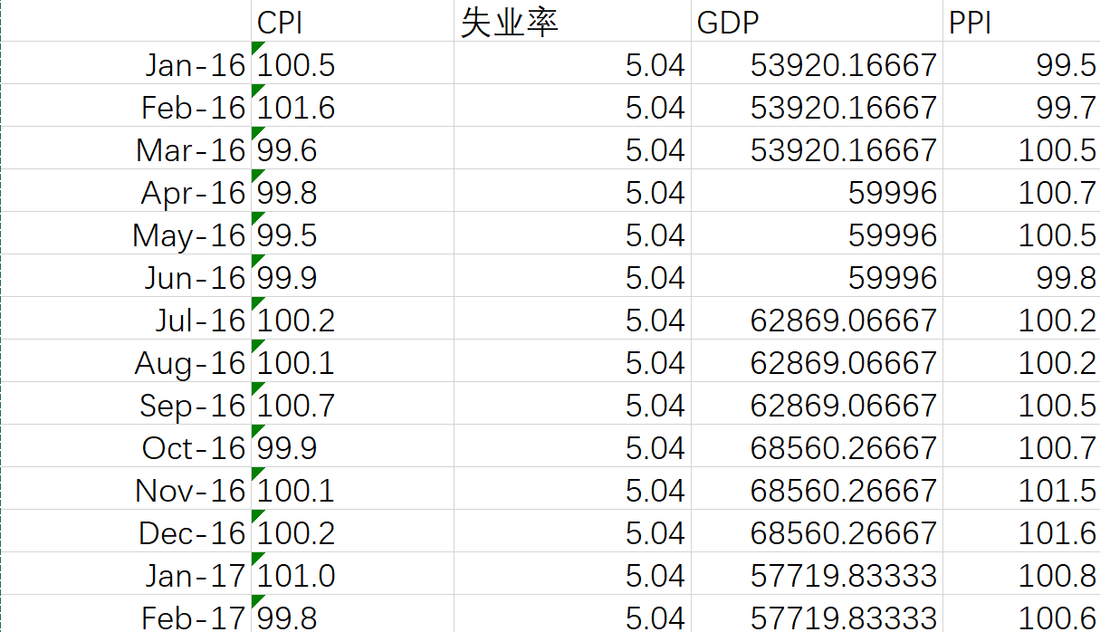

**表4.2.1 2016-2022年CPI、UR、GDP、PPI统计表**

#### 模型的选取与实现

1. CRITIC赋权法简介

为了综合处理上文提到的四个数据并结合为一个指标，因此采用了CRITIC赋权法。它是基于评价指标的对比强度和指标之间的冲突性来综合衡量指标的客观权重。考虑指标变异性大小的同时兼顾指标之间的相关性，并非数字越大就说明越重要，完全利用数据自身的客观属性进行科学评价。

对比强度是指同一个指标各个评价方案之间取值差距的大小，以标准差的形式来表现。标准差越大，说明波动越大，即各方案之间的取值差距越大，权重会越高；

指标之间的冲突性，用相关系数进行表示，若两个指标之间具有较强的正相关，说明其冲突性越小，权重会越低。

因此，对于CRITIC法而言，在标准差一定时，指标间冲突性越小，权重也越小；冲突性越大，权重也越大；另外，当两个指标间的正相关程度越大时，（相关系数越接近1），冲突性越小，这表明这两个指标在评价方案的优劣上反映的信息有较大的相似性。

1. 模型实现思路
   1. 无量纲化处理

为消除因量纲不同对评价结果的影响，需要对各指标进行无量纲化处理处理。我们选择了归一化(Normalization)对数据进行处理，其缩放特征式为：

$$Ｘ_{ⅈj}^{'}=\frac{Ｘ-\min\left(Ｘ\right)}{\max\left(Ｘ\right)-\min\left(Ｘ\right)}$$

在经过归一化处理后，部分数据如表4.2.2所示：

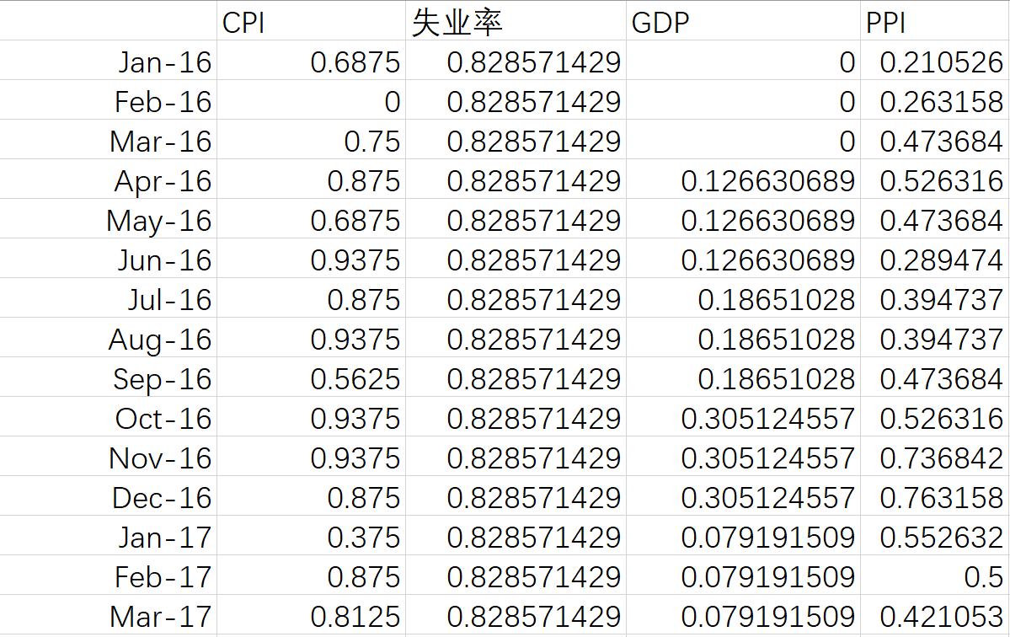

**表4.2.2 2016-2022年CPI、UR、GDP、PPI统计表（归一化）**

* 1. 指标变异性

指标变异性以标准差的形式来表现：

$$\left\{\begin{aligned}\begin{aligned}S_{j}=\sqrt{\frac{\sum_{i=1}^{n}{{\left(X_{ij}-{\overline{X}}_{j}\right)}^{2}}}{n-1}}\end{aligned} \\ {\overline{X}}_{j}=\frac{1}{n}Σ_{i=1}^{n}X_{ij}\end{aligned}\right.$$

其中，Sj​ 表示第 j 个指标的标准差。

在CRITIC法中使用标准差来表示各指标的内取值的差异波动情况，标准差越大表示该指标的数值差异越大，越能反映出更多的信息，该指标本身的评价强度也就越强，应该给该指标分配更多的权重。

* 1. 指标冲突性

用相关系数进行表示

$$Rj​=\sum_{i=1}^{p}{\left(1-r_{ij}​\right)}$$

其中， $r_{ij}​$ ​表示评价指标 i 和 j 之间的相关系数使用相关系数来表示指标间的相关性，与其他指标的相关性越强，则该指标就与其他指标的冲突性越小，反映出相同的信息越多，所能体现的评价内容就越有重复之处，一定程度上也就削弱了该指标的评价强度，应该减少对该指标分配的权重。

* 1. 信息量

越大，第 j 个评价指标在整个评价指标体系中的作用越大，就应该给其分配更多的权重。

* 1. 客观权重

由信息量 $Ｃ_{j}$ 可以计算出客观权重 $Ｗ_{j}$ 为：

$$Ｗ_{j}=\frac{Ｃ_{j}}{\sum_{j=1}^{p}{Ｃ_{j}}}$$

根据以上思路计算，我们不难得出各个评价指标在体系之中所占的权重为：

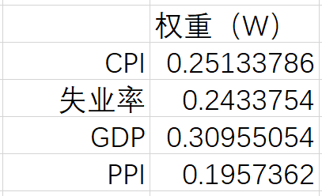

**表4.2.3 CPI、UR、GDP、PPI权重**

1. 模型分析

根据计算得出的权重 $Ｗ_{j}$，我们可以计算出每月的经济指数 $Ｅ_{j}$：

$$E_{j}=W_{j}⋅Σ_{ⅈ=1}^{p}X_{ij}$$

并将计算出的数据绘制成折线图，如图4.2.1所示：

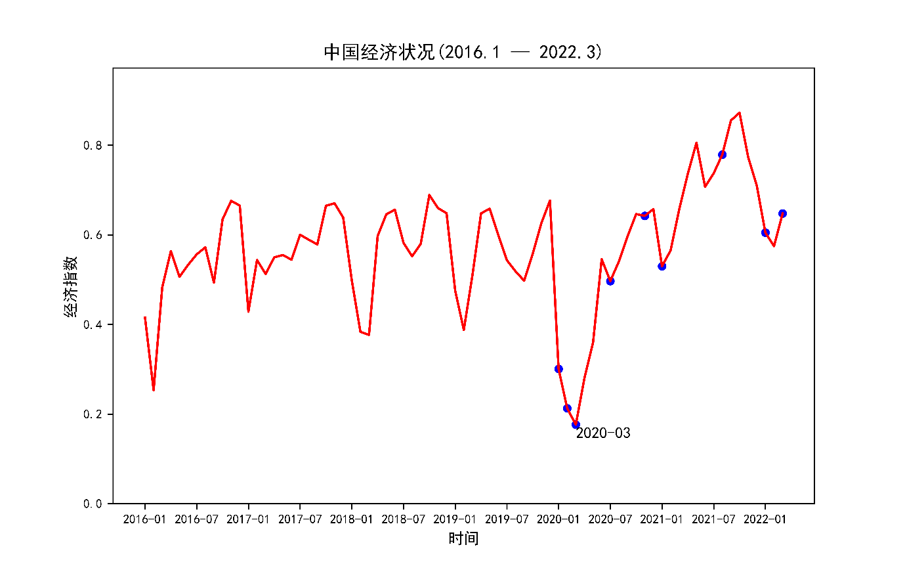

**图4.2.1 2016-2022年 中国经济指数**

图中的红点表示该月有较大规模的疫情爆发，时间点依次为：2020.1 - 2020.3、2020.7、2020.11、2021.1、2021.8、2022.1、2022.3。

可以看出，根据本模型的计算，中国经济指数呈现一定的周期性变化，即第一二三四季度指数逐渐上升，而后在新一年的第一季度大幅降低。2020年疫情初次爆发，全国各地进行了大规模的封闭式管理，降低了经济活动，此时又恰逢中国经济状况的相对低谷期，进一步降低了经济指数，并在2020年三月达到最低。而后，随着武汉于2020年4月的解封，大量城市也逐渐恢复，中国整体经济状况快速回升。虽然2020年七月与十一月疫情出现反复，又有一部分城市进入了封闭式管理，但有了初次疫情爆发的经验，对全国经济的影响大幅度降低。在2021、2022年期间，三次疫情爆发都未对经济造成太大的影响。

此外，我们还就上海的疫情与经济情况做出了分析，如图4.2.2所示：

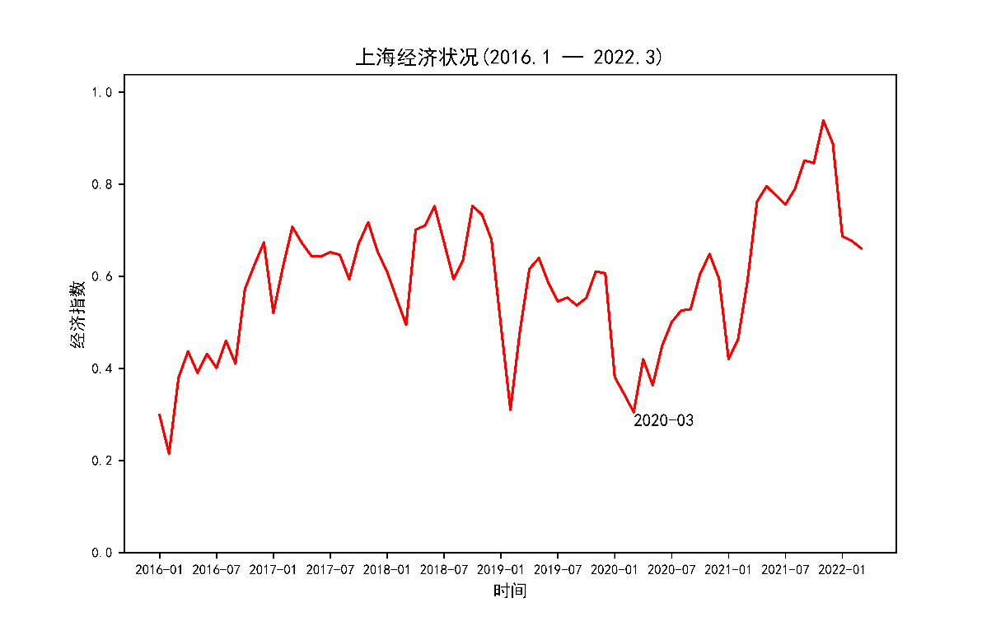

**图4.2.1 2016-2022年 上海经济指数**

可以清楚的发现，在2016年至2019年间，上海经济情况呈规律性起伏。自疫情波及到上海后（2020.2），近三年的冬末春初之际常常出现疫情反复并导致较大规模的封闭式管理，原本仅出现在二月的低谷期开始向三月乃至四月蔓延。相对于全国而言，单个城市受到疫情的冲击对于经济的影响明显更大。

1. 小结

由我们的模型可以发现，大规模的疫情爆发导致的全国性封闭式管理会对整体的经济状况造成较大的影响，但在熟悉常态化疫情管理与精准封控的实施下，小规模（个别城市）的封闭式管理并不会对国家整体经济形势造成影响。不过对于被封闭式管理的城市而言，封控程度越高，体量越大的城市在经济层面受到的影响越大。

### 4.3 问题三

### 4.4 问题四

## 模型的建立与求解

### 5.1疫情防控

### 5.2 预测

## 模型评估

### 6.1 评估

### 6.2 模型的优化

### 6.3 模型推广

## 七、建议信

## 参考文献

## 附录